JVM

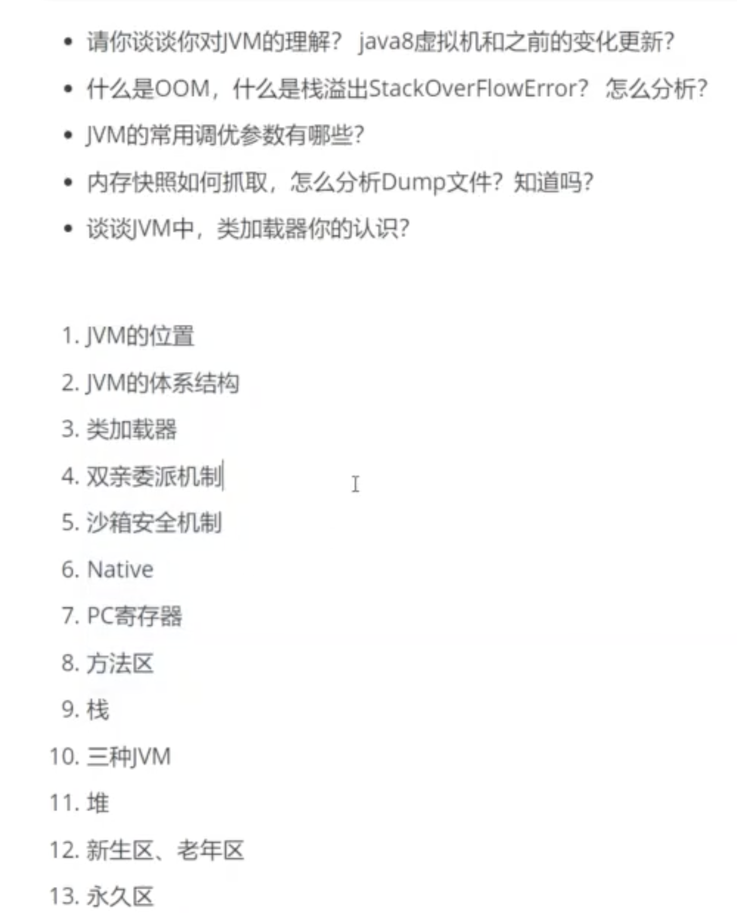

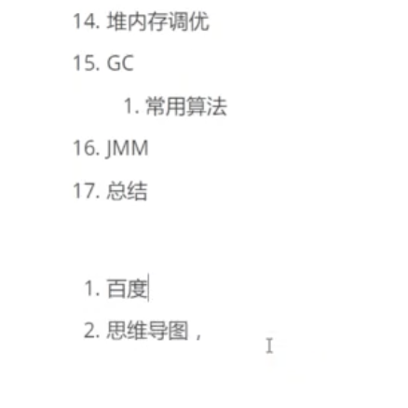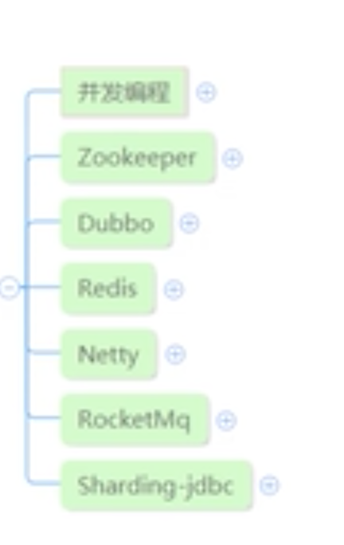

麻烦大家更名, 方便交流 地区-方向-昵称 架构学习的 先看这个 <http://pan.baidu.com/s/1kVwHLqR> 大型电商基础架构设计 讲了rpc原理 加解密 序列化 ...

51人已读深圳-架构-登峰 发表于 2016-09-09 21:28

感谢大家的一路支持，高并发第三季正式结束了，百度云盘下载地址   
<https://pan.baidu.com/s/1jIih1wM>

94人已读兰州-菜鸟-心蓝 发表于 2017-09-18 20:37

PowerMock实战视频 <https://pan.baidu.com/s/1jIsHZuQ> Concordion实战视频 <https://pan.baidu.com/s/1c9TqKA> Sqoop实战视频 <https://pan.baidu.com/s/1i5O8zJJ> Apache Flume实战视频 <https://pan.baidu.com/s/1mhWxA9E> Java8实战教学视频 <https://pan.baidu.com/s/1nvCt83v> 汪文君多线程编程-第一阶段 <https://pan.baidu.com/s/1kU8fA5p> 汪文君多线程编程-第二阶段 <https://pan.baidu.com/s/1bpjBi0J> 8. 汪文君多线程编程-第三阶段 <https://pan.baidu.com/s/1jIih1wM>   
9. Mockito实战视频 <https://pan.baidu.com/s/1eRRWcHs>

收起

25人已读兰州-菜鸟-心蓝 发表于 2017-07-22 10:34

网盘地址：[https://pan.baidu.com/s/1jIih1wM](https://pan.baidu.com/s/1jIih1wM" \t "_blank) 内容五大部分 1.原子包 2.工具类 3.线程池服务 4.并发容器 5.google guava

6人已读兰州-菜鸟-心蓝 发表于 2017-07-14 09:41

下载地址：[https://pan.baidu.com/s/1bpjBi0J](https://pan.baidu.com/s/1bpjBi0J" \t "_blank)

8人已读兰州-菜鸟-心蓝 发表于 2017-04-04 18:48

PowerMock视频教程：[https://pan.baidu.com/s/1jIsHZuQ](https://pan.baidu.com/s/1jIsHZuQ" \t "_blank)  
Concordion视频教程：[https://pan.baidu.com/s/1c9TqKA](https://pan.baidu.com/s/1c9TqKA" \t "_blank) （Concordion是一个可以将单元测试转换为文档的技术）  
Scala视频教程地址：<https://pan.baidu.com/s/1qY5zjha> （录制未完成）  
Apache Flume（42集）：<https://pan.baidu.com/s/1mhWxA9E> （信息收集集群架构）  
Java 8 （40集）：<https://pan.baidu.com/s/1nvCt83v> 全部的Java8新特性，源码角度的剖析  
Java并发编程第一阶段之线程基础：<https://pan.baidu.com/s/1kU8fA5p> （持续更新中）

收起

6人已读兰州-菜鸟-心蓝 发表于 2017-02-15 20:09